THÁNG 01/2025: CHÀO NĂM MỚI 2025 VÀ KỶ NIỆM NGÀY HỌC SINH, SINH VIÊN 09/01

***Kính thưa quý thầy cô giáo và các em học sinh thân mến!***

            Rất vui được gặp lại quý Thầy-cô và các em trong buổi giới thiệu sách tháng 01/2025

 Mỗi người chỉ có một cuộc đời để sống. Thời gian qua đi sẽ không bao giờ quay trở lại. Vội vã tiến về phía trước hay chậm rãi chiêm nghiệm những giá trị đích thực của cuộc sống tùy thuộc vào sự lựa chọn của mỗi người. Hy vọng các bạn đủ sáng suốt trong những quyết định của mình để khi nhìn lại không phải hối tiếc vì những năm tháng đã sống hoài sống phí. “Vượt lên những chuyện nhỏ trong cuộc sống gia đình” dành cho bạn trẻ của Richard sẽ mang đến cho bạn những phương pháp đơn giản nhưng hiệu quả trong việc đối mặt với những thử thách của cuộc sống.

Cuốn sách “**Vượt lên những chuyện nhỏ trong cuộc sống gia đình**” của Richard được nhà xuất bản Tổng hợp TP.Hồ Chí Minh in và phát hành năm 2009, với khổ sách 13x20,5cm.

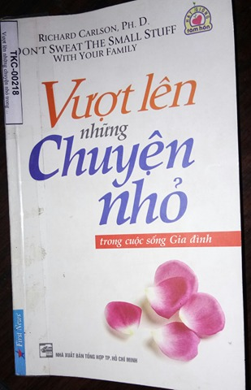

Gia đình là nền tảng của xã hội và là nguồn gốc của cảm giác yêu thương và yên bình trong mỗi nguời. Gia đình được xây dựng từ tình yêu thương vô điều kiện cùng với ý thức trách nhiệm và sự hi sinh thầm lặng của mỗi thành viên. Thế nhưng, trong nhiều trường hợp và vì nhiều lý do khác nhau, những yếu tố này có lúc lại trở thành nguyên nhân dẫn đến những va chạm không đáng có, từ đó tạo ra một môi trường sống đầy căng thẳng. Không những vậy, hơn ai hết các thành viên trong gia đình chính là những người hiểu và biết cách khiến cho nhau mất bình tĩnh dễ dàng nhất. Điều này làm cho nhiều người có những suy nghĩ tiêu cực khi nhắc đến gia đình mà quên rằng, mình thực sự may mắn khi có một mái ấm để yêu thương và được yêu thương.

Cuốn sách sẽ góp một phần nhỏ bé vào việc giải quyết những mâu thuẫn nảy sinh trong cuộc sống gia đình, để mọi người sống hạnh phúc và yêu thương nhau hơn. Những lời khuyên trong cuốn sách giúp chúng ta xác định những nguyên nhân thường gặp nhất trong việc gây ra phiền muộn, tìm lại được những niềm vui mà đôi khi chúng ta đã đánh mất giữa bộn bề cuộc sống. Những lời khuyên này giúp chúng ta củng cố lòng kiên nhẫn và sự sáng suốt khi nhìn nhận vấn đề, biết trân trọng hơn cuộc sống gia đình cũng như cư xử với những người thân yêu bên cạnh mình bằng một thái độ hòa nhã và tinh thần thoải mái.

        Cuộc sống là một chuỗi những khó khăn, thử thách mà dù muốn hay không ai trong chúng ta cũng đều phải đối mặt. **“Hãy nói năng nhẹ nhàng”**



             Hãy bình tĩnh đón nhận những biến cố và tìm cách giải quyết chúng là cách đơn giản giúp bạn rèn luyện bản lĩnh cũng như cái nhìn tỉnh táo trước cuộc đời. Bạn còn trẻ vậy thì sống với tất cả nhiệt huyết, ngọn lửa nhiệt tình cùng niềm đam mê khám phá những điều mới lạ là động lực để các bạn thắp lên ý

tưởng sáng tạo và tạo dựng thành công trong tương lai. **Biết nhường nhịn**

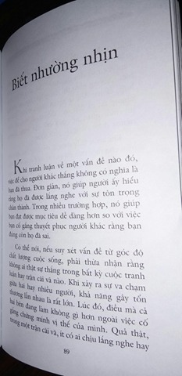

Hãy biết lắng nghe, nhường nhịn, bỏ qua cho nhau những khuyết điểm, không tranh giành thắng thua, thiệt hơn.

               Hiện nay cuốn sách **“Vượt lên những chuyện nhỏ trong cuộc sống gia đình”**  của Richard hiện đã có mặt tại thư viện trường THCSAn Bình, sách được xếp kho sách tham khảo chung TKC- 00216. Trân trọng gửi tới thầy cô giáo và các em học sinh những thông điệp hay từ cuốn sách để chúng ta dành thời gian cùng đọc và suy ngẫm.

Buổi tuyên truyền của cô xin tạm dừng tại đây, hẹn gặp lại quý thầy cô, cùng toàn thể các em tại thư viện nhà trường

Chúc quý thầy cô luôn mạnh khỏe, chúc các em học sinh vui khỏe và học tập tốt.

Xin chân thành cảm ơn sự quan tâm lắng nghe của quý thầy cô cùng các em học sinh./.

*An Bình, ngày 28 tháng 12 năm 2024*

XÁC NHẬN CỦA BGH CÁN BỘ THƯ VIỆN